**Бавтрук (в девичестве Лихевич) Ксеня (Bautrukowa Xienia z Lichiewiczow)**

9 ноября 1813 г – венчание с молодым Амилляном Бавтруком с деревни Клинники (НИАБ 136-13-920, лист 20об, №25/1813-б (ориг)).

**НИАБ 136-13-920:** Лист 20об. **Метрическая запись №25/1813-б (ориг).**

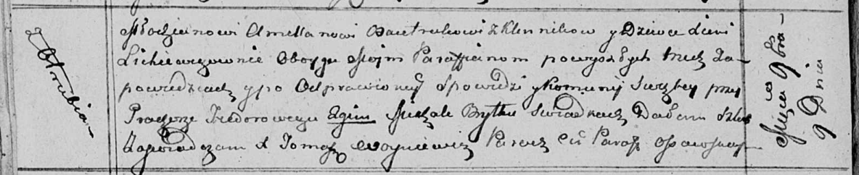

Осовская Покровская церковь. 9 ноября 1813 года. Запись о венчании.

Bautruk Amellan – жених, молодой, парафии Осовской, с деревни Клинники.

Lichiewiczowna Xienia – невеста, девка, парафии Осовской, с деревни Отруб.

Fiedorowicz Prochor – свидетель.

Brytka Michał – свидетель.

Woyniewicz Tomasz – ксёндз.